Manuál INFORMOVANIA a PUBLICITy
pre prijímateľov NFP

Ministerstvo hospodárstva SR
Riadiaci orgán

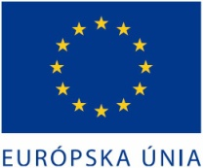
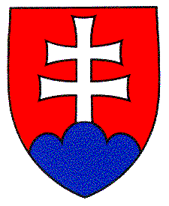

1. ÚVOD

Cieľom Manuálu pre informovanie a publicitu pre prijímateľov NFP (ďalej len „manuál“) je dosiahnuť používanie jednotných štandardov v oblasti prezentovania podpory z Európskeho fondu regionálneho rozvoja (ďalej len „ERDF“) prijímateľmi nenávratného finančného príspevku (ďalej len „NFP“) v rámci Operačného programu Konkurencieschopnosť a hospodársky rast (ďalej len „OP KaHR“) v nadväznosti na článok -5 Publicita a informovanosť Všeobecných zmluvných podmienok k zmluve o poskytnutí NFP.

2. povinnosti prijímateľa

Podľa článku 8 nariadenia Európskej komisie (ES) č. 1828/2006, v znení nariadenia Európskej komisie (ES) č. 846/2009 z 1. septembra 2009 ktorým sa mení nariadenie (ES) č. 1828/2006, ktorým sa ustanovujú vykonávacie pravidlá nariadenia Rady (ES) č. 1083/2006, ktorým sa ustanovujú všeobecné ustanovenia o Európskom fonde regionálneho rozvoja, Európskom sociálnom fonde a Kohéznom fonde a nariadenia Európskeho parlamentu v znení nariadenia Rady č. 284/2009 zo 4. apríla 2009, ktorým sa mení nariadenie (ES) č. 1083/2006 a Rady (ES) č. 1080/2006 o Európskom fonde regionálneho rozvoja, je každý prijímateľ počas platnosti a účinnosti Zmluvy o poskytnutí NFP zodpovedný za zabezpečenie informovania verejnosti o pomoci, ktorá mu bola poskytnutá z fondov Európskej únie (ďalej len „EÚ“), pričom metóda informovania závisí od výšky príspevku a typu operácie.
Prijímatelia NFP vyjadrujú prijatím finančných príspevkov súhlas so svojím začlenením do zoznamu prijímateľov zverejňovaných v súlade s článkom 7 písm. c) vykonávacieho nariadenia.
Znak EÚ a odkaz na EÚ a ďalšie súvisiace náležitosti musia byť vždy takej veľkosti, aby boli dostatočne výrazné, viditeľné, čitateľné a zrozumiteľné. Znak EÚ a odkaz na EÚ ako aj ďalšie súvisiace náležitosti nesmú byť nikdy menšie ako ostatné zobrazené symboly a logá.

1. Veľkoplošná reklamná tabuľa (panel)

Prijímateľ NFP, ktorého projekt zahŕňa investície do infraštruktúry alebo stavebných činností v hodnote NFP vyššej ako 500 000 EUR, je povinný umiestniť na mieste realizácie aktivít projektu počas celej doby realizácie aktivít projektu veľkoplošnú reklamnú tabuľu (panel) s rozmermi minimálne 250 x 150 cm.
Umiestnenie
Prijímateľ umiestni panel – panely na dobre viditeľnom mieste, prístupnom širokej verejnosti, napr. okraj komunikácie, hlavný vchod budovy, alebo ako označenie objektu realizácie projektu. Panel odporúčame inštalovať tak, aby nenarušil ráz a charakter objektu, na ktorom je nainštalovaný, najmä s ohľadom na historické a stavebné prvky.

Obsah
Na paneli musia byť minimálne uvedené údaje, ktoré poukazujú na spoluúčasť Európskej únie, a ktoré zaberajú najmenej 25 % plochy panelu. Tieto informácie pozostávajú zo:
a) Znak Európskej únie v súlade s grafickými normami definovanými v časti 4 a 5 a odkaz na Európsku úniu,
b) Odkaz na príslušný fond:
- pre ERDF: „Európsky fond regionálneho rozvoja“,
- pre ESF: „Európsky sociálny fond“,
- pre KF: „Kohézny fond“.
c) Vyhlásenie, v ktorom je zdôraznená pridaná hodnota intervencie Spoločenstva, uprednostňuje sa heslo: „Investícia do Vašej budúcnosti“.

Údaje na veľkoplošnej reklamnej tabuli môžu ďalej obsahovať napríklad:
- informáciu o dátume začatia a dátume skončenia realizácie projektu
- logo operačného programu a názov riadiaceho orgánu
- odkaz na internetové stránky riadiaceho orgánu a daného operačného programu
- výšku poskytnutého príspevku
- stručnú textovú charakteristiku predmetu realizovaného projektu
- fotodokumentáciu zo začiatku realizácie aktivít projektu a i.

Vzor
Vzor veľkoplošnej reklamnej tabule je uvedený v časti 3. „Vzory tabúľ“.

Keď sa realizácia aktivít projektu ukončí, veľkoplošnú reklamnú tabuľu (panel) najneskôr do šiestich mesiacov od ukončenia realizácie aktivít projektu nahradí trvalá vysvetľujúca tabuľa.

2. Informačná tabuľa (plagát)

Prijímateľ NFP, ktorého projekt nezahŕňa investície do infraštruktúry alebo stavebných činností v hodnote NFP vyššej ako 500 000 EUR, je povinný inštalovať na mieste realizácie aktivít projektu počas trvania oprávnených aktivít projektu Informačnú tabuľu (plagát) o rozmeroch minimálne 20 x 30 cm.

Umiestnenie
Informačnú tabuľu (plagát) odporúčame umiestniť na dobre viditeľnom mieste realizácie aktivít projektu, ktoré je prístupné širokej verejnosti alebo v prípade vzdelávacích aktivít na mieste ich samotnej realizácie (napr. v školiacom stredisku, školiacej miestnosti, na novopostavených či zrekonštruovaných objektoch, vo výstavnom stánku, v inštitúcii, budove, v objekte slúžiacom na podnikanie, na strojoch atď.).

Obsah
Na informačnej tabuli (plagáte) musia byť minimálne uvedené údaje, ktoré poukazujú na spoluúčasť Európskej únie, a ktoré zaberajú najmenej 25 % plochy tabule (plagátu). Tieto informácie pozostávajú zo:
a) Znak Európskej únie v súlade s grafickými normami definovanými v časti 4 a 5 a odkaz na Európsku úniu.
b) Odkaz na príslušný fond:
- pre ERDF: „Európsky fond regionálneho rozvoja“,
- pre ESF: „Európsky sociálny fond“,
- pre KF: „Kohézny fond“.
c) Vyhlásenie, v ktorom je zdôraznená pridaná hodnota intervencie Spoločenstva, uprednostňuje sa heslo: „Investícia do Vašej budúcnosti“.
d) Druh a názov projektu.

Údaje na informačnej tabuli (plagáte) môžu ďalej obsahovať napríklad:
- informáciu o dátume začatia a dátume skončenia realizácie projektu
- logo operačného programu a názov riadiaceho orgánu
- odkaz na internetové stránky riadiaceho orgánu a daného operačného programu
- výšku poskytnutého príspevku
- stručnú textovú charakteristiku predmetu realizovaného projektu
- fotodokumentáciu zo začiatku realizácie aktivít projektu a i.
Vzor
Vzor informačnej tabule (plagátu) je totožný so vzorom veľkoplošnej reklamnej tabule a je uvedený v časti 3. „Vzory tabúľ“.

3. Trvalá vysvetľujúca tabuľa (pamätná doska)

Každý prijímateľ NFP je povinný umiestniť na mieste realizácie projektu (najneskôr do 6 mesiacov po ukončení jeho fyzickej realizácie) trvalú vysvetľujúcu tabuľu (pamätnú dosku) o rozmeroch minimálne 20 x 30 cm.

Umiestnenie
Prijímateľ umiestni trvalú vysvetľujúcu tabuľu (pamätnú dosku) na dobre viditeľnom a pokiaľ možno verejne prístupnom mieste (areál žiadateľa a pod.). Trvalú vysvetľujúcu tabuľu (pamätnú dosku) odporúčame inštalovať tak, aby nenarušila ráz a charakter objektu, na ktorom je nainštalovaná, najmä s ohľadom na historické a stavebné prvky. V prípade, že na fyzický objekt nie je možné inštalovať trvalú vysvetľujúcu tabuľu (pamätnú dosku), je prijímateľ povinný prijať iné primerané opatrenia, ktoré by zabezpečili širokú publicitu pridanej hodnoty intervencie Spoločenstva. Pamätná doska musí mať trvanlivú podobu, kde odporúčanými materiálmi môžu byť napr. leštený kameň, sklo, bronz, iný kov, plast a pod. Príjemca by mal umiestniť pamätnú dosku prednostne na hmotnom výsledku projektu. Keď nie je technicky možná takáto inštalácia, príjemca umiestni pamätnú dosku na iné vhodné miesto v bezprostrednom okolí (napr. samostatný stĺpik s pamätnou doskou). Trvalá vysvetľujúca tabuľa musí byť inštalovaná bezprostredne po odstránení veľkoplošnej reklamnej tabule (panelu) a visieť musí najmenej po dobu piatich rokov od ukončenia realizácie projektu.

Obsah
Na trvalej vysvetľujúcej tabuli (pamätnej doske) musia byť minimálne uvedené údaje, ktoré poukazujú na spoluúčasť Európskej únie, ktoré zaberajú najmenej 25 % plochy trvalej vysvetľujúcej tabule. Tieto informácie pozostávajú zo:
a) Znak Európskej únie v súlade s grafickými normami definovanými v časti 4 a 5 a odkaz na Európsku úniu.
b) Odkaz na príslušný fond:
- pre ERDF: „Európsky fond regionálneho rozvoja“,
- pre ESF: „Európsky sociálny fond“,
- pre KF: „Kohézny fond“.
c) Vyhlásenie, v ktorom je zdôraznená pridaná hodnota intervencie Spoločenstva, uprednostňuje sa heslo: „Investícia do Vašej budúcnosti“.

Údaje na trvalej vysvetľujúcej tabuli (pamätnej doske) môžu ďalej obsahovať napríklad:
- informáciu o dátume začatia a dátume skončenia realizácie projektu
- logo operačného programu a názov riadiaceho orgánu
- odkaz na internetové stránky riadiaceho orgánu a daného operačného programu
- výšku poskytnutého príspevku
- stručnú textovú charakteristiku predmetu realizovaného projektu
- fotodokumentáciu zo začiatku realizácie aktivít projektu a i.

Vzor
Vzor trvalej vysvetľujúcej tabule (pamätnej dosky) je uvedený v časti 3. „Vzory tabúľ“.

4. Fotodokumentácia

Prijímateľ je povinný vytvárať fotodokumentáciu, resp. audiovizuálne záznamy z realizácie aktivít projektu. Fotodokumentácia a audiovizuálne záznamy musia byť vytvorené v dostatočnej kvalite a musia mať zároveň vypovedaciu schopnosť. Uvedený fotodokumentačný, respektíve audiovizuálny materiál je prijímateľ povinný poskytnúť ako prílohu záverečnej monitorovacej správy. Súčasťou fotodokumentácie musí byť stručný popis fotografií. V prípade fotodokumentácie a vlastných audiovizuálnych záznamov je povinný umožniť ich prípadné ďalšie šírenie s cieľom zabezpečenia publicity príkladov dobrej praxe.

5.Internet

Všetci prijímatelia, ktorí disponujú vlastnou internetovou stránkou alebo zriaďujú špecifickú internetovú stránku spojenú s realizáciou podporeného projektu (príp. sekciu stránky o projekte v rámci webovej stránky príjemcu), zverejnia do 30 dní od podpisu Zmluvy o NFP informáciu o podporenom projekte na svojej internetovej stránke. Prijímateľ musí zabezpečiť, aby tieto stránky obsahovali minimálne rovnaké údaje ako je požadované pre Informačné materiály. Informácie musia byť dobre viditeľné a čitateľné. Ďalšie informácie, ktoré musí internetová stránka obsahovať:
- miesto realizácie projektu,
- názov a stručný opis projektu,
- názov a sídlo prijímateľa,
- informáciu o dátume začatia a dátume skončenia realizácie projektu,
- logo operačného programu a názov riadiaceho orgánu,
- odkaz na internetové stránky riadiaceho orgánu a daného operačného programu,
- výšku poskytnutého príspevku
- fotodokumentáciu alebo vizualizáciu realizácie aktivít a výsledkov projektu

Počas realizácie projektu prijímatelia NFP uvedené informácie pravidelne aktualizujú.
Prijímatelia, ktorí začnú mať k dispozícii vlastnú internetovú stránku až počas realizácie projektu alebo v období 5 rokov po skončení realizácie projektu, zverejnia informáciu o projekte podľa uvedenej špecifikácie, bez zbytočného odkladu po zriadení vlastnej internetovej stránky.
Dokumentáciu o publikovaní informácií o projekte na internetovej stránke v tlačenej a prípadne aj v elektronickej podobe predloží prijímateľ príslušnému SORO s prvou monitorovacou správou, v prípade zriadenia vlastnej internetovej stránky v neskoršom termíne s nasledujúcou monitorovacou správou.
6. Propagačné, informačné predmety, informačné materiály a dokumenty
Pri príprave a výrobe rôznych informačných materiálov (napr. brožúry, letáky, oznámenia, skladačky, inzercia a i.) ako aj dokumentov vyrábaných v súvislosti s realizáciou schváleného projektu (napr. prezenčné listiny, pozvánky, certifikáty o absolvovaní aktivity a i.) , je povinnosťou prijímateľa podpory zabezpečiť informovanie verejnosti umiestnením znaku Európskej únie, ktorý je v súlade s grafickými normami definovanými v časti 4, odkazu na Európsku úniu na konkrétnom materiáli alebo dokumente a vyhlásením, že daný projekt je spolufinancovaný z ERDF alebo z KF spolu s vyhlásením (sloganom), v ktorom je zdôraznená pridaná hodnota intervencie Spoločenstva, uprednostňuje sa heslo: „Investícia do Vašej budúcnosti“. Tieto informácie musia byť umiestnené na všetkých informačných materiáloch a dokumentoch, informujúcich o realizovanom projekte, financovanom z prostriedkov EÚ a musia byť viditeľne vyznačené minimálne na prvej/titulnej strane materiálu/dokumentu. Pri výrobe rôznych informačných a malých propagačných predmetov (malé reklamné predmety) v súvislosti s realizáciou schváleného projektu je povinnosťou prijímateľa podpory zabezpečiť informovanie verejnosti umiestnením znaku Európskej únie, ktorý je v súlade s grafickými normami definovanými v prílohe I vykonávacieho nariadenia a odkazu na Európsku úniu na konkrétnom predmete. Treba však podotknúť, že propagačné predmety sú len doplnkovou formou prostriedkov zabezpečujúcich širokú publicitu a v prípade ich použitia musia propagačné predmety spĺňať nasledovnú charakteristiku. Malými propagačnými predmetmi sa rozumejú predmety propagačného, reklamného a informačného charakteru, ktorých veľkosť je do 15x15 cm, váha predmetu je nižšia ako 1,5 kg a obstarávacia cena premetu je nižšia ako 100 EUR. Pri definovaní týchto predmetov musia byť súčasne splnené minimálne dve z uvedených kritérií, pričom jedným z nich musí byť cena.
U predmetov, pri ktorých je ich označenie kvôli vlastnostiam predmetu komplikované (napr. veľmi malý predmet, ktorý nie je možné označiť z iných dôvodov, napr. nachádza sa v sterilnom laboratóriu), prijímateľ zabezpečí aplikáciu iného, možného spôsobu označenia, t.j. zabezpečí umiestnenie adekvátneho propagačného prostriedku či už v blízkosti predmetu, prípadne na inom viditeľnom a vhodnom mieste napr. na obale a pod.

Znak EÚ a odkaz na EÚ a ďalšie súvisiace náležitosti musia byť vždy takej veľkosti, aby boli dostatočne výrazné, viditeľné, čitateľné a zrozumiteľné.
Informácie môžu byť doplnené aj ďalšími (napr. logo ďalšieho subjektu), avšak zo strany prijímateľa je treba zabezpečiť, aby povinné informácie poukazujúce na spolufinancovanie projektu z prostriedkov EÚ boli viditeľne väčšie.

7.Označovanie majetku a spotrebného materiálu

Pri označovaní nakúpeného dlhodobého majetku alebo spotrebného materiálu je potrebné využiť plagáty, štítky, samolepky príp. pečiatky.
Každý jednotlivý hmotný predmet by mal byť označený adekvátnym spôsobom a to:
- Ak je predmet klasifikovaný ako „dlhodobý majetok“
V tomto prípade je potrebné umiestniť na majetok plagát/samolepku/štítok/pečiatku, ktorý zabezpečí informovanie verejnosti o pomoci z EÚ nasledovne:
a) pre rozmerovo väčšie druhy majetku prostredníctvom umiestneného znaku Európskej únie, ktorý je v súlade s grafickými normami definovanými v prílohe I vykonávacieho nariadenia, odkazu na Európsku úniu, vyhlásením, že daný projekt je spolufinancovaný z ESF príp. z ERDF alebo z KF spolu s vyhlásením (sloganom), ktoré vyberie riadiaci orgán a v ktorom je zdôraznená pridaná hodnota intervencie Spoločenstva, uprednostňuje sa heslo: „Investícia do Vašej budúcnosti“ na konkrétnom predmete. Tieto informácie musia byť umiestnené na všetkých predmetoch dlhodobého majetku obstaraných v rámci realizácie projektu, financovanom z prostriedkov EÚ a
b) pre rozmerovo menšie druhy majetku prostredníctvom umiestneného znaku Európskej únie, ktorý je v súlade s grafickými normami definovanými v prílohe I vykonávacieho nariadenia, odkazu na Európsku úniu.
Označenie musí byť umiestnené na najviac viditeľnom mieste (napr. u strojov v oblasti, kde je stroj ovládaný pracovníkmi).
Označenie musí byť veľkosťou adekvátne cene majetku a tiež adekvátne použité vzhľadom na rozmery majetku t.j. u rozmerovo väčších druhoch majetku sa odporúča použiť plagát a pri rozmerovo menších druhoch majetku postačí na zabezpečenie publicity samolepka/ štítok/pečiatka.
U majetku, pri ktorom je jeho označenie kvôli jeho vlastnostiam komplikované (napr. nehnuteľný majetok, majetok, ktorý nie je možné označiť z iných dôvodov, napr. nachádza sa v sterilnom laboratóriu), prijímateľ zabezpečí aplikáciu iného, možného spôsobu označenia t.j. zabezpečí umiestnenie adekvátneho propagačného prostriedku (napr. pamätnej dosky) či už v blízkosti majetku, prípadne na inom viditeľnom a vhodnom mieste.
- Ak je predmet klasifikovaný ako “spotreba materiálu“
V tomto prípade je potrebné umiestniť na predmet samolepku/štítok/pečiatku, ktorá zabezpečí informovanie verejnosti o pomoci z EÚ prostredníctvom umiestneného znaku Európskej únie, ktorý je v súlade s grafickými normami definovanými v prílohe I vykonávacieho nariadenia, odkazu na Európsku úniu.
Označenie musí byť umiestnené na najviac viditeľnom mieste (napr. u strojov v oblasti, kde je stroj ovládaný pracovníkmi).
Označenie musí byť veľkosťou adekvátne cene predmetu a tiež adekvátne použité vzhľadom na rozmery majetku.
U predmetov, pri ktorých je ich označenie kvôli vlastnostiam predmetu komplikované (napr. veľmi malý predmet, predmet, ktorý nie je možné označiť z iných dôvodov, napr. nachádza sa v sterilnom laboratóriu), prijímateľ zabezpečí aplikáciu iného, možného spôsobu označenia t.j. zabezpečí umiestnenie adekvátneho propagačného prostriedku či už v blízkosti predmetu, prípadne na inom viditeľnom a vhodnom mieste napr. na obale apod.
Znak EÚ a odkaz na EÚ a ďalšie súvisiace náležitosti musia byť vždy takej veľkosti, aby boli dostatočne výrazné, viditeľné, čitateľné a zrozumiteľné. Znak EÚ a odkaz na ÉU ako aj ďalšie súvisiace náležitosti nesmú byť nikdy menšie ako ostatné zobrazené symboly a logá.

8.Organizovanie informačných aktivít

Pri organizačnom zabezpečení informačných aktivít súvisiacich s realizáciou projektu spolufinancovaného prostredníctvom finančných prostriedkov EÚ (napr. konferencie, veľtrhy, výstavy, semináre apod.) musí byť vždy zreteľne uvedená spoluúčasť EÚ a to minimálne umiestnením znaku EÚ a odkazu na EÚ. V miestnosti, kde sa samotná informačná aktivita vykonáva prijímateľ zabezpečí aj umiestnenie európskej vlajky. Všetky súvisiace dokumenty spojené s touto aktivitou (napr. pozvánky, prezenčné listiny, zborníky prezentácií apod.) musia obsahovať povinné údaje uvedené v časti 6.

3. Vzory tabúľ

1. Veľkoplošná reklamná tabuľa

2. Informačná tabuľa (plagát)

3. Trvalá vysvetľujúca tabuľa (pamätná doska)

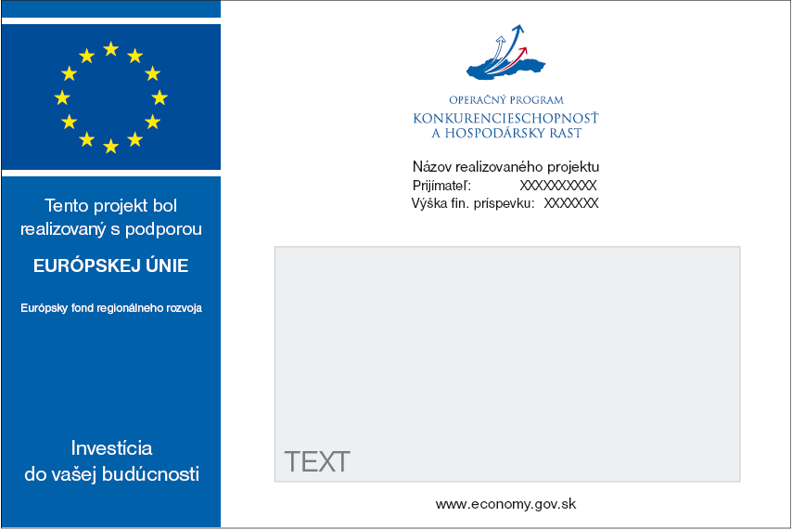

4. Pokyny na vytvorenie znaku EÚ
a vymedzenie štandardných farieb

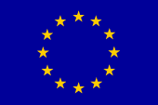
Vlajka EÚ nie je len symbolom Európskej únie, ale je aj symbolom európskej jednoty a identity v širšom zmysle slova. Kruh zlatých hviezd predstavuje solidaritu a harmóniu medzi občanmi Európy. Počet hviezd nezodpovedá počtu členských krajín. Hviezd je dvanásť, pretože toto číslo symbolizuje dokonalosť, celistvosť a jednotu. Vlajka sa teda nebude meniť ani po ďalšom rozšírení EÚ. Vlajka EÚ slúži na označenie spoluúčasti EÚ pri realizovaní projektu a všetkých aktivít s ním súvisiacich. Je súčasťou všetkých publikačných, informačných, hmotných i nehmotných materiálov, týkajúcich sa pomoci zo štrukturálnych fondov a Kohézneho fondu EÚ. Dôraz je kladený na dodržiavanie jednotnej vizuálnej podoby. Táto časť pomôže užívateľom pri správnej reprodukcii európskeho znaku. Obsahuje pokyny, ako znak vytvoriť a definíciu štandardných farieb.
Opis symbolov
Na pozadí modrej oblohy dvanásť zlatých hviezd v kruhu, ktoré predstavujú úniu európskych národov. Počet hviezd je nemenný, pričom dvanásť symbolizuje dokonalosť, celistvosť a jednotu.

Heraldický opis
Na azúrovom poli kruh z dvanástich zlatých hviezd, pričom ich cípy sa nedotýkajú.

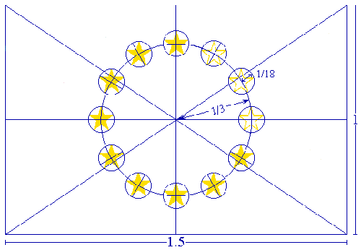
Geometrický opis
Znak má tvar modrej obdĺžnikovej vlajky, ktorej šírka je jedenapolkrát dlhšia ako výška. Dvanásť zlatých hviezd je rozmiestnených v rovnakých vzdialenostiach tvoriac neviditeľný kruh, ktorého stred je priesečníkom diagonál obdĺžnika. Polomer kruhu sa rovná jednej tretine šírky vlajky. Každá z hviezd má päť cípov, ktoré sú umiestnené po obvode neviditeľného kruhu, ktorého polomer je jedna osemnástina z vertikálnej šírky. Všetky hviezdy sú zvislé, to znamená, že jeden cíp je vertikálny a dva cípy tvoria pravý uhol so sťažňom vlajky. Kruh hviezd má pripomínať ciferník hodín. Počet hviezd sa nemení.
Regulačné farby
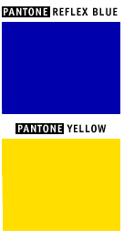
Farby znaku:
Obdĺžnik je PANTONE REFLEX MODRÝ a hviezdy sú; PANTONE ŽLTÉ.
Medzinárodná škála PANTONE je veľmi rozšírená a je prístupná aj neprofesionálnym užívateľom.

Postup štyroch farieb
Pri používaní postupu štyroch farieb nie je možné použiť dve štandardné farby. V takomto prípade ich treba znovu vytvoriť tak, že sa použijú štyri farby. PANTONE ŽLTÁ získame použitím 100% „Process Yellow”.
Zmiešaním 100% „Process Cyan” a 80% „Process Magenta”, možno získať veľmi podobnú farbu PANTONE REFLEX MODREJ.
Internet
PANTONE REFLEX MODRÁ zodpovedá farbe RGB:0/51/153 (hexadecimálne: 003399) na webovej palete a PANTONE ŽLTÁ zodpovedá farbe RGB:255/204/0 (hexadecimálne: FFCC00) na webovej palete.

Monochromatický reprodukčný proces

Ak používate čiernu farbu, orámujte obdĺžnik čiernou čiarou a hviezdy vytlačte čiernou farbou na bielom pozadí.

Ak používate modrú farbu (Reflexná modrá), použite ju na 100 % a hviezdy sú reprodukované v bielom negatíve.

Reprodukcia na farebnom pozadí

Ak nemáte inú možnosť ako použitie farebného pozadia, orámujte obdĺžnik bielym pruhom so šírkou, ktorá sa rovná 1/25 výške obdĺžnika.

Príklady nesprávnej reprodukcie
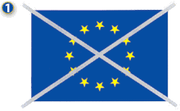

Znak je prevrátený

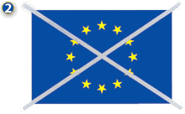
Hviezdy nie sú vyrovnané

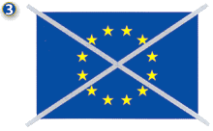
Hviezdy sú nesprávne umiestnené do kruhu, musia byť rozložené tak, ako hodiny na ciferníku

Platné špecifikácie znaku EÚ nájdete aj v manuáli EÚ na internetovej adrese: http://www.europa.eu/abc/symbols/emblem/graphics1_sk.htm)
Znak EÚ v rôznych variantoch a formátoch nájdete na internetovej adrese: http://europa.eu/abc/symbols/emblem/download_sk.htm

5. Logotyp OP KaHR

Variantné riešenia logotypu:

